GUÍA DE INGLÉS

Name: | Grade: 3°A | Date: semana N° 18
¿QUÉ APRENDEREMOS?
Objetivo (s): OA6
OA13
Contenidos: Animales y articulo a- an en inglés.
Objetivo de la semana: Comprender e identificar vocabulario relacionado a animales y uso de articulo indefinido a-an.
Habilidad: Identifican léxico relevante aprendido en inglés.

ff
¿CÓMO VOY?
¿QUÉ RECUERDO DE LO APRENDIDO HASTA AHORA?

I Let’s remember the animals. Look at the pictures and CHOOSE the correct alternativev for each picture. (Vamos a recordar los animales. Mira las imagenes y ESCOGE la alternativa para cada imagen.)
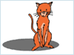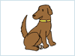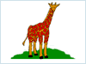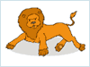
a) Cat a) Cat a) Tiger a) Elephant a) Lion
b) Dog b) Dog b) Lion b) Giraffe b) Tiger
c) Elephant c) Lion c) Elephant c) Lion c) Monkey

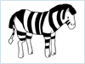
a) Cat a) Monkey
b) Monkey b) Elephant
c) Dog c) Zebra

II Let’s remember the use of A and AN. Look at the different animals, READ the sentences and WRITE if you think that goes A or AN.( Recordemos el uso de UN. Mira los diferentes animales
y ESCRIBE lo que creas que va.)

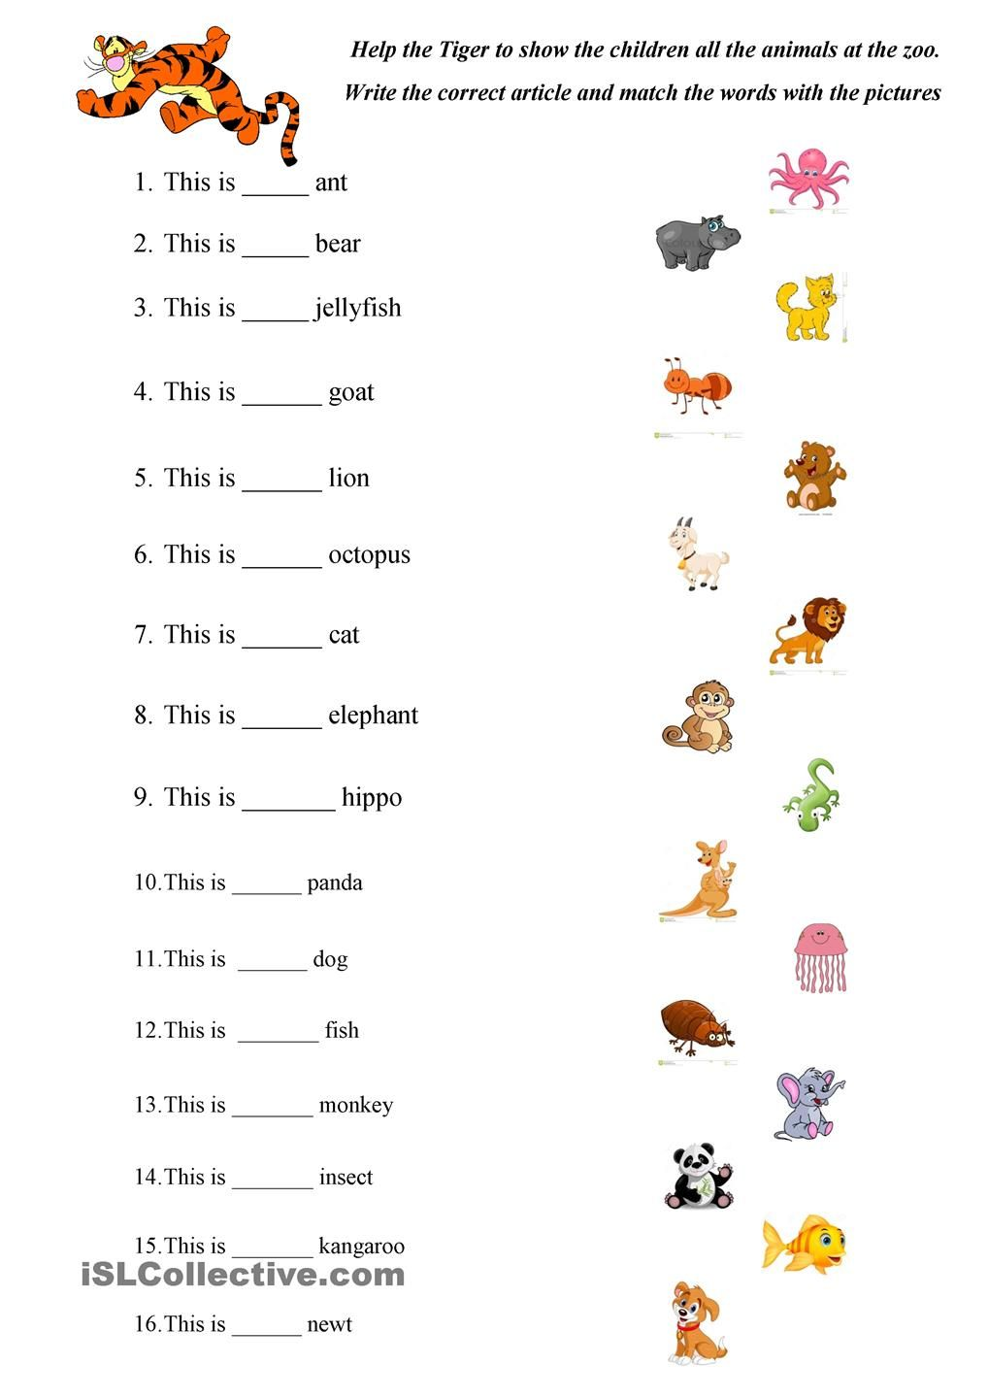

III Look at the pictures and COMPLETE the sentences using the words given in the box below. (Mira las imagenes y COMPLETA las oraciones usando las palabras dadas en el cuadro de abajo)

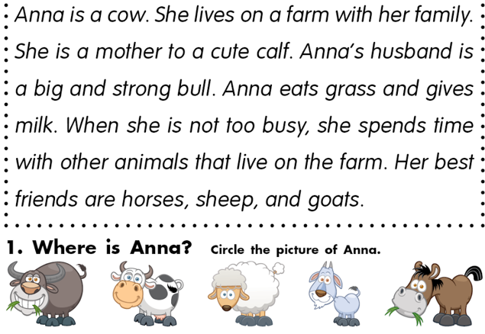
2.
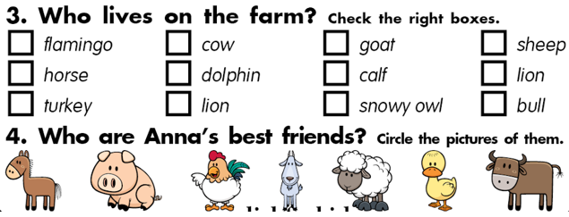
3.

*Enviar foto de la guia desarrollada al whatsapp del curso y archivar en cuaderno de la asignatura.

YOU DID IT EXCELLENT!

